# Objetivos Generales y Específicos

## Objetivo General:

* Gestionar de manera más eficiente a través de un software todo el proceso previo, durante y posterior a cada actividad estudiantil realizada con el apoyo de diversos estudiantes, colaboradores y catedráticos. Así mismo generar tareas para una mejor administración durante cada evento adaptándose a la necesidad del organizador y los colaboradores.

## Objetivos Específicos:

* Administración de los datos de manera general optima y privada.
* Generar tareas dentro de la plataforma y visión de estas para todos los usuarios mejorando la comunicación entre cada uno de ellos.
* Almacenar contactos para próximos eventos.
* Mejorar el control del presupuesto empleado en cada congreso y actividad.

# Alcances del Proyecto

Esta plataforma contempla diversas administraciones dentro del sistema, tales como, la creación de usuarios nuevos que planean interactuar, sección de noticias que tendrá como finalidad la comunicación con un público general en relación con las actualizaciones del congreso estudiantil, tablero y cronograma de actividades para un desarrollo mas eficiente por parte tanto de los organizadores como de los colaboradores en cada actividad solicitada.

# Panorama general de la aplicación

La escuela de ciencias y sistemas realiza congresos estudiantiles año con año para sus estudiantes con diversos profesionales, colaboradores de distintas partes y variedad en temas de interés, por ser un evento de una escala muy amplia no se tiene un control optimo del material utilizado, el capital invertido, los colaboradores activos en cada nuevo proyecto y que aportan con ayuda continua y lo más importante, la comunicación entre cada individuo parte de este evento.

Se propone una gestión y un modelo administrativo de manera virtual aportando flexibilidad y eficiencia con respecto a sus datos de interés tanto como el manejo de actividades previas y durante el evento, como la planificación y distribución de una próxima actividad los fondos a utilizar, el material disponible, contactos de expositores o nuevos colaboradores y la cantidad de estudiantes a participar en cada actividad, taller, visita técnica entre otros.

# Requerimientos del Sistema

## Requerimientos Funcionales

|  |  |  |
| --- | --- | --- |
| Ref. # | Función | Categoría |
| 1.1 | Creación de usuarios y roles, toma de datos para un nuevo usuario y asignación de un rol para el uso de la plataforma | evidente |
| 1.2 | Modificación de usuario y roles, búsqueda de datos para modificar un usuario y/o su rol dentro de la plataforma | superflua |
| 1.3 | Eliminación de un usuario, búsqueda de usuario para la eliminación de su información | superflua |
| 2.1 | Creación de tareas, toma de datos para la creación de tareas que se deben realizar para la preparación del evento. | evidente |
| 2.2 | Modificación de tareas, toma de datos para la modificación de una tarea creada. | evidente |
| 2.3 | Eliminación de tareas, remover información de una tarea completada. | evidente |
| 3.1 | Creación de un contacto, toma de datos para un posible colaborador. | evidente |
| 3.2 | Modificación de un contacto, toma de datos para modificación de un contacto existente. | evidente |
| 3.3 | Eliminación de un contacto, remover un contacto de la agenda principal. | evidente |
| 4.1 | Carga masiva de archivos, lectura de data para ingreso a la base. | oculta |
| 5.1 | Reportes, generación de reportes para consultas de datos dentro del sistema. | evidente |
| 6.1 | Pagos, generar pagos dentro del sistema para control de capital. | evidente |
| 7.1 | Creación de cursos, ingreso de data para creación de cursos para la asignación de los estudiantes. | evidente |
| 7.2 | Modificación de cursos, actualización de data para la modificación de un curso. | evidente |
| 7.3 | Eliminación de cursos, búsqueda de data para eliminación de un curso dentro del sistema. | evidente |
| 8.1 | Asignación de materia y sección, búsqueda de cursos para la asignación del estudiante. | evidente |
| 8.2 | Modificación de asignación, actualización de data para la modificación de una asignación. | evidente |
| 8.3 | Eliminación de una asignación, búsqueda de data para eliminar una asignación para estudiante. | evidente |
| 9.1 | Asignación de actividad, toma de actividad para un estudiante a realizar durante el congreso. | evidente |
| 10.1 | Conexión a la base, gestión de datos mediante archivos de estructura json. | oculta |

## Atributos del Sistema

|  |  |  |
| --- | --- | --- |
| Ref. # | Función | Categoría |
| 1.1 | Módulos basados en el tipo de usuario para el sistema. | evidente |
| 2.1 | Inicio y registro de sesión en el sistema para el uso del a plataforma. | evidente |

# Definición de clientes de la aplicación

|  |  |  |
| --- | --- | --- |
| Cliente | Descripción | Módulos |
| Administrador | Usuario con mayor cargo dentro del sistema, tiene control total dentro de cada opción para realizar cualquier acción de otro tipo de usuario. | Módulo de usuarios, gestión de tareas, agenda de contactos, genera reportes, acceso a módulos de colaborador, catedrático y estudiante. |
| Colaborador | Este usuario se encarga de la organización del evento puede ingresar para crear tareas y publicar noticias para mantener informado a todos los usuarios. | Asignación de tareas, generar consultas, agenda de contactos y acceso a los módulos de catedrático y estudiante. |
| Catedrático | Este usuario puede registrar información de los cursos que imparte para tener un mejor control sobre los estudiantes que asisten al evento. | Registrar cursos, genera reportes de cursos, visión de las actividades. |
| Estudiante | Este usuario puede registrarse en el sistema y asignarse a un curso, también puede asignarse las actividades a las que desea asistir. | Registro de usuario, información personal, asignación de actividades del evento. |
| Visitante | Este usuario es basado en público general que no interactúa con la plataforma únicamente. | Área de noticias. |

# Casos de uso

## Alto nivel

|  |  |
| --- | --- |
| CDU_001 | |
| Caso de uso | Inicio de sesión |
| Actores | Administrador, colaborador, catedrático, estudiante |
| Tipo | Primario |
| Descripción | El usuario, parte del sistema, inicia sesión en la plataforma para poder hacer uso de ella. |

|  |  |
| --- | --- |
| CDU_002 | |
| Caso de uso | Creación de usuarios |
| Actores | Administrador |
| Tipo | Primario |
| Descripción | El administrador de la plataforma puede crear diversos tipos de usuarios, cada uno con diferentes funciones. |

|  |  |
| --- | --- |
| CDU_003 | |
| Caso de uso | Modificación de usuarios |
| Actores | Administrador |
| Tipo | Secundario |
| Descripción | El administrador de la plataforma puede cambiar los permisos y/o información de los usuarios. |

|  |  |
| --- | --- |
| CDU_004 | |
| Caso de uso | Eliminación de usuarios |
| Actores | Administrador |
| Tipo | Opcional |
| Descripción | El administrador de la plataforma puede eliminar a los usuarios, toda su información y permisos. |

|  |  |
| --- | --- |
| CDU_005 | |
| Caso de uso | Creación de tareas |
| Actores | Administrador |
| Tipo | Primario |
| Descripción | El administrador de la plataforma crea las tareas a realizar para el evento en curso. |

|  |  |
| --- | --- |
| CDU_006 | |
| Caso de uso | Modificación de tareas |
| Actores | Administrador, colaborador |
| Tipo | Secundario |
| Descripción | El administrador y el colaborador podrán modificar el estatus y el proceso de las tareas en curso. |

|  |  |
| --- | --- |
| CDU_007 | |
| Caso de uso | Eliminación de tareas |
| Actores | Administrador |
| Tipo | Opcional |
| Descripción | El administrador de la plataforma podrá eliminar una tarea si así lo considera, tanto por ser completada como por error de creación. |

|  |  |
| --- | --- |
| CDU_008 | |
| Caso de uso | Creación de contactos |
| Actores | Administrador, colaborador |
| Tipo | Primario |
| Descripción | El administrador y el colaborador pueden crear contactos de posibles patrocinadores. |

|  |  |
| --- | --- |
| CDU_009 | |
| Caso de uso | Modificación de contactos |
| Actores | Administrador, colaborador |
| Tipo | Secundario |
| Descripción | El administrador y el colaborador pueden modificar la información de un posible patrocinador. |

|  |  |
| --- | --- |
| CDU_010 | |
| Caso de uso | Eliminación de contactos |
| Actores | Administrador, colaborador |
| Tipo | Opcional |
| Descripción | El administrador y el colaborador pueden eliminar la información de un posible patrocinador. |

|  |  |
| --- | --- |
| CDU_011 | |
| Caso de uso | Generación de reportes |
| Actores | Administrador |
| Tipo | Secundario |
| Descripción | El administrador de la plataforma puede generar reportes con información específica que el necesite. |

|  |  |
| --- | --- |
| CDU_012 | |
| Caso de uso | Generar pagos |
| Actores | Administrador, colaborador |
| Tipo | Primario |
| Descripción | El administrador y el colaborador pueden generar pagos dentro de la plataforma para llevar un control del capital. |

|  |  |
| --- | --- |
| CDU_013 | |
| Caso de uso | Creación de cursos |
| Actores | Administrador, colaborador, catedrático |
| Tipo | Primario |
| Descripción | Administrador, colaborador y catedrático pueden registrar la información de un curso dentro del sistema para el control de los estudiantes. |

|  |  |
| --- | --- |
| CDU_014 | |
| Caso de uso | Modificación de cursos |
| Actores | Administrador, colaborador, catedrático |
| Tipo | Secundario |
| Descripción | Administrador, colaborador y catedrático pueden modificar la información de un curso si se necesita. |

|  |  |
| --- | --- |
| CDU_015 | |
| Caso de uso | Eliminación de cursos |
| Actores | Administrador, colaborador, catedrático |
| Tipo | Opcional |
| Descripción | Administrador, colaborador y catedrático podrán borrar toda la información de un curso si así fuera necesario. |

|  |  |
| --- | --- |
| CDU_016 | |
| Caso de uso | Asignación de materias y secciones |
| Actores | Administrador, colaborador, estudiante |
| Tipo | Primario |
| Descripción | Administrador, colaborador y estudiante podrán asignarse las materias y sección que cursan para el control del catedrático. |

|  |  |
| --- | --- |
| CDU_017 | |
| Caso de uso | Modificación de asignación de materias y sección |
| Actores | Administrador, colaborador, estudiante |
| Tipo | Secundario |
| Descripción | Administrador, colaborador y estudiante podrán modificar su asignación a la materia y sección que cursan. |

|  |  |
| --- | --- |
| CDU_018 | |
| Caso de uso | Eliminación de asignación de materias y sección |
| Actores | Administrador, colaborador, estudiante |
| Tipo | Opcional |
| Descripción | Administrador, colaborador y estudiante podrán eliminar una asignación de materia y sección de ser necesario. |

|  |  |
| --- | --- |
| CDU_019 | |
| Caso de uso | Asignación de actividad |
| Actores | Administrador, colaborador, estudiantes |
| Tipo | Primario |
| Descripción | Administrador, colaborador y estudiante podrán asignarse una actividad a la cual desean participar del evento. |

|  |  |
| --- | --- |
| CDU_020 | |
| Caso de uso | Modificar asignación de actividad |
| Actores | Administrador, colaborador, estudiante |
| Tipo | Secundario |
| Descripción | Administrador, colaborador y estudiante podrán modificar una asignación de la actividad a la que desean participar. |

|  |  |
| --- | --- |
| CDU_021 | |
| Caso de uso | Creación de noticia |
| Actores | Administrador, colaborador |
| Tipo | Primario |
| Descripción | Administrador y colaborador pueden crear noticiar para que todos los usuarios puedan acceder a la información. |

|  |  |
| --- | --- |
| CDU_022 | |
| Caso de uso | Modificación de noticia |
| Actores | Administrador, colaborador |
| Tipo | Secundario |
| Descripción | Administrador y colaborador pueden modificar la información de una noticia para que la información será correcta. |

|  |  |
| --- | --- |
| CDU_023 | |
| Caso de uso | Eliminación de noticia |
| Actores | Administrador, colaborador |
| Tipo | Opcional |
| Descripción | Administrador y colaborador pueden eliminar una noticia en totalidad de ser necesario. |

## Expandidos

|  |  |
| --- | --- |
| CDU_001 | |
| Caso de uso | Inicio de sesión |
| Actores | Administrador, colaborador, catedrático, estudiante |
| Tipo | Primario |
| Resumen | El usuario, parte del sistema, inicia sesión en la plataforma para poder hacer uso de ella. |
| Propósito | Ingreso al sistema para un usuario |
| Referencia cruzada |  |
| Curso normal | 1. El usuario ingresa a la plataforma 2. Llena los campos 3. Inicia sesión |
| Curso alternativo | * 1. Link incorrecto   2. Datos incorrectos |

|  |  |
| --- | --- |
| CDU_002 | |
| Caso de uso | Creación de usuarios |
| Actores | Administrador |
| Tipo | Primario |
| Resumen | El administrador de la plataforma puede crear diversos tipos de usuarios, cada uno con diferentes funciones. |
| Propósito | Crear usuarios para interactuar en la plataforma |
| Referencia cruzada | CDU_001 |
| Curso normal | 1. Ingreso al módulo Gestión Usuarios 2. Ingreso de datos nuevo usuario 3. Asignación de rol 4. Crea usuario |
| Curso alternativo | * 1. Datos incorrectos   3.1 Rol incorrecto |

|  |  |
| --- | --- |
| CDU_003 | |
| Caso de uso | Modificación de usuarios |
| Actores | Administrador |
| Tipo | Secundario |
| Resumen | El administrador de la plataforma puede cambiar los permisos y/o información de los usuarios. |
| Propósito | Modificar permisos de un usuario |
| Referencia cruzada | CDU_001, CDU_002 |
| Curso normal | 1. Ingreso al módulo Gestión Usuarios 2. Selección del usuario a modificar 3. Ingreso de datos nuevos 4. Modificar usuario |
| Curso alternativo | * 1. usuario incorrecto   2. datos incorrectos |

|  |  |
| --- | --- |
| CDU_004 | |
| Caso de uso | Eliminación de usuarios |
| Actores | Administrador |
| Tipo | Opcional |
| Resumen | El administrador de la plataforma puede eliminar a los usuarios, toda su información y permisos. |
| Propósito | Eliminar un usuario de la plataforma |
| Referencia cruzada | CDU_001, CDU_002 |
| Curso normal | 1. ingreso al módulo Gestión Usuarios 2. selección del usuario a eliminar 3. eliminar usuario |
| Curso alternativo | * 1. usuario incorrecto |

|  |  |
| --- | --- |
| CDU_005 | |
| Caso de uso | Creación de tareas |
| Actores | Administrador |
| Tipo | Primario |
| Resumen | El administrador de la plataforma crea las tareas a realizar para el evento en curso. |
| Propósito | Creación de tareas realizar el evento |
| Referencia cruzada | CUD_001 |
| Curso normal | 1. Ingreso al módulo Gestión Tareas 2. Ingreso de datos para nueva tarea 3. Creación de tarea |
| Curso alternativo | * 1. Datos incorrectos |

|  |  |
| --- | --- |
| CDU_006 | |
| Caso de uso | Modificación de tareas |
| Actores | Administrador, colaborador |
| Tipo | Secundario |
| Resumen | El administrador y el colaborador podrán modificar el estatus y el proceso de las tareas en curso. |
| Propósito | Modificar una tarea y actualizar su proceso |
| Referencia cruzada | CDU_001, CDU_005 |
| Curso normal | 1. Ingreso al módulo Gestión Tareas 2. Selección de la tarea a modificar 3. Ingreso de nuevos datos a la tarea y/o estatus 4. Modificación de la tarea |
| Curso alternativo | * 1. Tarea incorrecta   2. Estado incorrecto |

|  |  |
| --- | --- |
| CDU_007 | |
| Caso de uso | Eliminación de tareas |
| Actores | Administrador |
| Tipo | Opcional |
| Resumen | El administrador de la plataforma podrá eliminar una tarea si así lo considera, tanto por ser completada como por error de creación. |
| Propósito | Eliminar una tarea y completada o errónea |
| Referencia cruzada | CDU_001, CDU_005 |
| Curso normal | 1. Ingreso al módulo Gestión Tareas 2. Selección de la tarea a eliminar 3. Eliminación de tarea |
| Curso alternativo | * 1. Tarea incorrecta |

|  |  |
| --- | --- |
| CDU_008 | |
| Caso de uso | Creación de contactos |
| Actores | Administrador, colaborador |
| Tipo | Primario |
| Resumen | El administrador y el colaborador pueden crear contactos de posibles patrocinadores. |
| Propósito | Crear contacto para un futuro patrocinador |
| Referencia cruzada | CDU_001 |
| Curso normal | 1. Ingreso al módulo Contactos 2. Ingreso de datos para el nuevo contacto 3. Creación del contacto |
| Curso alternativo | * 1. Datos incorrectos |

|  |  |
| --- | --- |
| CDU_009 | |
| Caso de uso | Modificación de contactos |
| Actores | Administrador, colaborador |
| Tipo | Secundario |
| Resumen | El administrador y el colaborador pueden modificar la información de un posible patrocinador. |
| Propósito | Modificar un contacto del sistema |
| Referencia cruzada | CDU_001, CDU_008 |
| Curso normal | 1. Ingreso al módulo Contactos 2. Selección del contacto a modificar 3. Ingreso de datos para actualizar 4. Modificar contacto |
| Curso alternativo | * 1. Contacto incorrecto   2. Faltan datos |

|  |  |
| --- | --- |
| CDU_010 | |
| Caso de uso | Eliminación de contactos |
| Actores | Administrador, colaborador |
| Tipo | Opcional |
| Resumen | El administrador y el colaborador pueden eliminar la información de un posible patrocinador. |
| Propósito | Eliminar un contacto del sistema |
| Referencia cruzada | CDU_001, CDU_008 |
| Curso normal | 1. Ingreso al módulo Contactos 2. Selección del contacto a eliminar 3. Eliminar contacto |
| Curso alternativo | * 1. Contacto incorrecto |

|  |  |
| --- | --- |
| CDU_011 | |
| Caso de uso | Generación de reportes |
| Actores | Administrador |
| Tipo | Secundario |
| Resumen | El administrador de la plataforma puede generar reportes con información específica que el necesite. |
| Propósito | Generar reportes necesarios |
| Referencia cruzada | CDU_001 |
| Curso normal | 1. Ingreso al módulo Reportes 2. selección del reporte a generar 3. generar reporte |
| Curso alternativo | * 1. reporte no existe |

|  |  |
| --- | --- |
| CDU_012 | |
| Caso de uso | Generar pagos |
| Actores | Administrador, colaborador |
| Tipo | Primario |
| Resumen | El administrador y el colaborador pueden generar pagos dentro de la plataforma para llevar un control del capital. |
| Propósito | Generar pagos dentro de la plataforma |
| Referencia cruzada | CDU_001 |
| Curso normal | 1. Se solicita boleta de pago 2. Ingresa al módulo Pagos 3. Ingresa los datos para generar el pago 4. Se genera con éxito |
| Curso alternativo | 3. datos incorrectos |

|  |  |
| --- | --- |
| CDU_013 | |
| Caso de uso | Creación de cursos |
| Actores | Administrador, colaborador, catedrático |
| Tipo | Primario |
| Resumen | Administrador, colaborador y catedrático pueden registrar la información de un curso dentro del sistema para el control de los estudiantes. |
| Propósito | Crear cursos para organización de catedráticos |
| Referencia cruzada | CDU_001 |
| Curso normal | 1. Ingreso al módulo cursos 2. Ingreso de datos para el curso nuevo y sección 3. Creación del curso |
| Curso alternativo | * 1. Datos incorrectos |

|  |  |
| --- | --- |
| CDU_014 | |
| Caso de uso | Modificación de cursos |
| Actores | Administrador, colaborador, catedrático |
| Tipo | Secundario |
| Resumen | Administrador, colaborador y catedrático pueden modificar la información de un curso si se necesita. |
| Propósito | Modificar cursos dentro del sistema |
| Referencia cruzada | CDU_001, CDU_013 |
| Curso normal | 1. Ingreso al módulo cursos 2. Selección del curso a modificar 3. Ingreso de nueva data para el curso 4. Modificar curso |
| Curso alternativo | * 1. Curso no existe |

|  |  |
| --- | --- |
| CDU_015 | |
| Caso de uso | Eliminación de cursos |
| Actores | Administrador, colaborador, catedrático |
| Tipo | Opcional |
| Resumen | Administrador, colaborador y catedrático podrán borrar toda la información de un curso si así fuera necesario. |
| Propósito | Eliminar un curso de la plataforma |
| Referencia cruzada | CDU_001, CDU_013 |
| Curso normal | 1. Ingreso al módulo cursos 2. Selección del curso a eliminar 3. Eliminar curso |
| Curso alternativo | * 1. Curso no existe |

|  |  |
| --- | --- |
| CDU_016 | |
| Caso de uso | Asignación de materias y secciones |
| Actores | Administrador, colaborador, estudiante |
| Tipo | Primario |
| Resumen | Administrador, colaborador y estudiante podrán asignarse las materias y sección que cursan para el control del catedrático. |
| Propósito | Registro en un curso de catedrático |
| Referencia cruzada | CDU_001, CDU_013 |
| Curso normal | 1. Ingreso al módulo asignación 2. Búsqueda del curso y sección 3. Selección del curso y sección 4. Asignar |
| Curso alternativo | * 1. Curso y sección no existe   2. Curso incorrecto |

|  |  |
| --- | --- |
| CDU_017 | |
| Caso de uso | Modificación de asignación de materias y sección |
| Actores | Administrador, colaborador, estudiante |
| Tipo | Secundario |
| Resumen | Administrador, colaborador y estudiante podrán modificar su asignación a la materia y sección que cursan. |
| Propósito | Modificar la asignación de cursos |
| Referencia cruzada | CDU_001, CDU_013, CDU_016 |
| Curso normal | 1. Ingreso al módulo asignación 2. Selección de la asignación a modificar 3. Ingreso de nuevos datos para actualización 4. Modificar asignación |
| Curso alternativo | * 1. Asignación no existe   2. Curso y sección no existe |

|  |  |
| --- | --- |
| CDU_018 | |
| Caso de uso | Eliminación de asignación de materias y sección |
| Actores | Administrador, colaborador, estudiante |
| Tipo | Opcional |
| Resumen | Administrador, colaborador y estudiante podrán eliminar una asignación de materia y sección de ser necesario. |
| Propósito | Eliminar un curso del sistema |
| Referencia cruzada | CDU_001, CDU_013, CDU_016 |
| Curso normal | 1. Ingreso al módulo asignación 2. Selección de la asignación a eliminar 3. Eliminar asignación |
| Curso alternativo | * 1. Asignación no existe |

|  |  |
| --- | --- |
| CDU_019 | |
| Caso de uso | Asignación de actividad |
| Actores | Administrador, colaborador, estudiantes |
| Tipo | Primario |
| Resumen | Administrador, colaborador y estudiante podrán asignarse una actividad a la cual desean participar del evento. |
| Propósito | Registro para una actividad del evento |
| Referencia cruzada | CDU_001 |
| Curso normal | 1. Ingreso al módulo actividades 2. Selección de actividad a participar 3. Registro en la actividad |
| Curso alternativo | * 1. Actividad no existe   2. Actividad no disponible |

|  |  |
| --- | --- |
| CDU_020 | |
| Caso de uso | Modificar asignación de actividad |
| Actores | Administrador, colaborador, estudiante |
| Tipo | Secundario |
| Resumen | Administrador, colaborador y estudiante podrán modificar una asignación de la actividad a la que desean participar. |
| Propósito | Modificar registro de una actividad |
| Referencia cruzada | CDU_001, CDU_019 |
| Curso normal | 1. Ingreso al módulo actividades 2. Selección actividad a cambiar 3. Selección de la nueva actividad 4. Modificar actividad |
| Curso alternativo | * 1. Actividad incorrecta   2. Actividad no existe |

|  |  |
| --- | --- |
| CDU_021 | |
| Caso de uso | Creación de noticia |
| Actores | Administrador, colaborador |
| Tipo | Primario |
| Resumen | Administrador y colaborador pueden crear noticiar para que todos los usuarios puedan acceder a la información. |
| Propósito | Generar un post general para todo publico |
| Referencia cruzada | CDU_001 |
| Curso normal | 1. Ingreso al módulo noticias 2. Ingreso de datos para generar noticia 3. Publicación de noticia |
| Curso alternativo | * 1. Datos incorrectos |

|  |  |
| --- | --- |
| CDU_022 | |
| Caso de uso | Modificación de noticia |
| Actores | Administrador, colaborador |
| Tipo | Secundario |
| Resumen | Administrador y colaborador pueden modificar la información de una noticia para que la información será correcta. |
| Propósito | Modificar el post para todo publico |
| Referencia cruzada | CDU_001, CDU_021 |
| Curso normal | 1. Ingreso al módulo noticias 2. Selección de la noticia a modificar 3. Ingreso de nueva data para la actualización de la noticia 4. Modificación de noticia |
| Curso alternativo | * 1. Noticia no existe   2. Datos incompletos |

|  |  |
| --- | --- |
| CDU_023 | |
| Caso de uso | Eliminación de noticia |
| Actores | Administrador, colaborador |
| Tipo | Opcional |
| Resumen | Administrador y colaborador pueden eliminar una noticia en totalidad de ser necesario. |
| Propósito | Eliminar un post para todo publico |
| Referencia cruzada | CDU_001, CDU_021 |
| Curso normal | 1. Ingreso al módulo noticias 2. Selección de noticia a eliminar 3. Eliminar noticia |
| Curso alternativo | * 1. Noticia no existe |

## Diagramas alto nivel

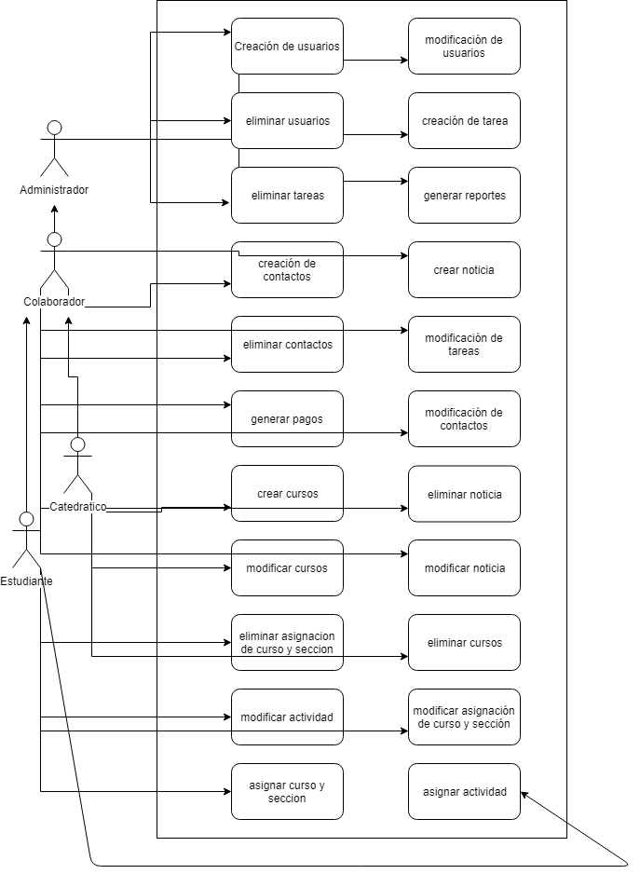

# Estructura Json

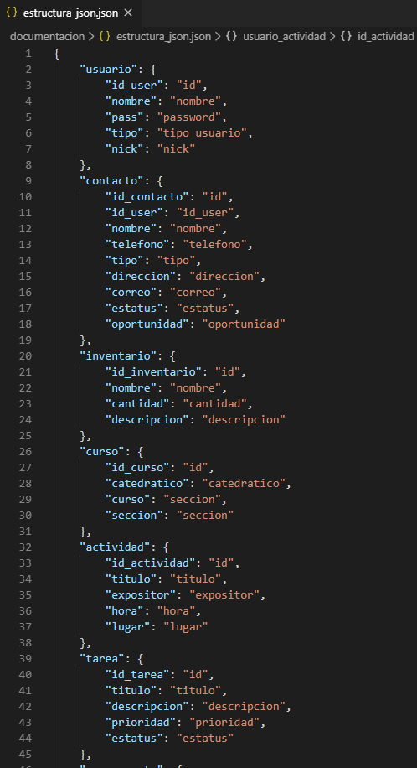

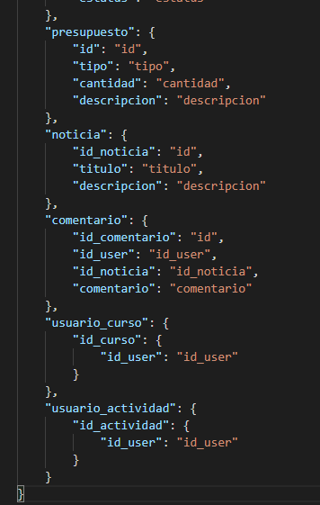

# Glosario

Asignación: acción de establecer u otorgar un valor.

Campos: parte destinada a un conjunto de datos.

Contacto: persona con la que se mantiene una relación de interés.

Data: lugar de conjunto de datos almacenados.

Estatus: posición dentro de un conjunto de datos.

Ingreso: que accede a un apartado específico, ruta o conjunto de datos.

Modulo: elemento o función propia con varios elementos.

Registro: dato que se anota en un documento de interés.

Reporte: informe acerca de un hecho o dato de interés.

Selección: elegir de una o varias cosas de un conjunto determinado.

Usuario: persona que habitualmente da uso a un servicio.

# Planificación

